|  |  |
| --- | --- |
| **文件编号：** |  |
| **项目ID：** |  |
| **项目编号：** |  |

【**深圳大学城开放实验室服务平台**】

**需求规格说明书**

**版本 <V1.2>**

|  |  |  |  |
| --- | --- | --- | --- |
| **拟制** | 申奇男 | **日期** | 2013-08-27 |
| **审核** |  | **日期** |  |
| **批准** |  | **日期** |  |

**声 明**

本文件所有权和解释权归所有，未经书面许可，不得复制或向第三方公开。

**修订历史记录**

|  |  |  |  |  |
| --- | --- | --- | --- | --- |
| **版本** | **日期** | **AMD** | **修订者** | **说明** |
| V0.1 | 2013-08-02 | A | 申奇男 | 在标书和需求调研基础上编制. |
| V1.1 | 2013-08-07 | M | 申奇男 | 1. 增加’留言和调查’模块; 2. 调整后台管理模块名称; 3. 细化5.3的需求; 4. 非功能性需求增加组件式开发和可分布式部署说明; |
| V1.2 | 2013-08-27 | M | 申奇男 | 1. 结合报表管理，加强服务过程评估功能; 2. 报表细化; |
|  |  |  |  |  |
|  |  |  |  |  |

（A-添加，M-修改，D-删除）

**目录**

一.文档介绍 5

1.1. 文档目的 5

1.2. 文档范围 5

1.3. 读者对象 5

1.4. 参考文献 5

1.5. 术语与缩写解释 5

二.产品介绍 6

三.产品的用户与角色 6

四.产品范围 7

五.产品的功能性需求 8

5.1. 实验室平台门户 9

5.1.1. 首页 9

5.1.2. 重点实验室 9

5.1.3. 公共技术服务平台 10

5.1.4. 科技文献 10

5.1.5. 新闻通知 11

5.1.6. 政策法规 12

5.1.7. 下载中心 12

5.1.8. 仪器设备(含使用预约) 13

5.1.9. 行业检测(含检测预约) 15

5.1.10. 专家咨询 16

5.1.11. 科技成果与技术转移 18

5.1.12. 信息搜索 19

5.1.13. 使用帮助 19

5.1.14. 注册/登录认证 19

5.1.15. 管理平台入口 19

5.1.16. 留言反馈及调查栏目 20

5.2. 门户后台信息管理 20

5.2.1. 信息管理 20

5.2.2. 报表管理 21

5.2.3. 专家咨询管理 21

5.2.4. 用户、角色、权限管理 22

5.2.5. 操作记录 22

5.2.6. 留言反馈及调查管理 23

5.3. 仪器、检测与技术转移管理后台 23

5.3.1. 仪器设备管理(含使用预约) 23

5.3.2. 行业检测管理(含检测预约) 25

5.3.3. 科技成果与技术转移 25

六.产品的非功能性需求 27

6.1. 设计原则 27

6.2. 开发和运行环境 29

6.2.1. 开发框架 29

6.2.2. 操作系统 30

6.2.3. 数据库 30

6.2.4. Web开发标准 30

6.2.5. 协议支持 31

一.文档介绍

# 文档目的

本文档是针对深圳大学城开放实验室服务平台的使用环境和功能提出的具体要求,是该系统设计和开发的重要依据。

# 文档范围

本文档包含以下几部分：

1. 产品介绍

2. 产品面向的用户与角色

3. 产品的范围

4. 产品的功能性需求

5. 产品的非功能性需求

# 读者对象

本文档的读者范围包括：

1. 项目需求提供方责任人；

2. 开发方的项目经理、系统分析设计人员、开发人员及测试人员等；

# 参考文献

《深圳大学城开放实验室服务平台工作方案》

《开放实验室管理系统的研究与设计》

# 术语与缩写解释

|  |  |
| --- | --- |
| 缩写、术语 | 解释 |
| **管理员** | 特指各个实验室的管理员 |
| **专家** | 校内外行业专家 |
| **仪器** | 各个实验室的仪器设备 |
| **行业检测** | 各个实验室提供的检测，按行业区分。 |

二.产品介绍

本系统是为了有效利用和挖掘实验室资源条件，充分发挥实验室在实施素质教育以及高新技术开发和科技成果转化中的重要作用，推动实验教学改革，根据《深圳大学城开放实验室服务平台工作方案》, 按照“突出共享、创新机制、统筹规划、分步实施、综合集成、优化配置、政府推动、多方共建”的原则，结合深圳建设国家创新型城市的总体要求，加快科技资源开放与共享，促进科技信息交流与互动，建成适应科技创新需求和科技发展需要的科技基础条件网络支撑体系，实现资源共享、平台共建、服务共管、效益共赢。

三.产品的用户与角色

|  |  |  |
| --- | --- | --- |
| 角色类别 | 角色名称 | 职责描述 |
| 管理员 | 设备管理员 | 管理维护基本信息，如仪器设备、行业检测等内容。参与核心模块的关键步骤，如仪器租用、行业检测等关键业务中的审核等步骤。 |
| 系统管理员 | 管理系统设置、操作记录等高级功能模块. |
| 普通用户 | 专家 | 行业专家，可以是校内或校外人士. |
| 教师 | 大学城内教师 |
| 学生 | 大学城内学生 |
| 企业用户 | 申请使用本系统的校外企业 |

普通用户:

* 可根据条件符合选择、关键字检索、设备代码检索快速查询到系统中提供自己需要的设备。
* 对每个仪器的主要特征，功能、性能指标以及其他参数、使用情况，可预约的时间等信息能够准确快速的查询。
* 方便的预约选择设备额、使用时间，快速查询到检测或相关实验标准，对于检测的项目相关数据能够方面得到，设置也可以请求专家技术指导。

管理员:

* 对用户进行管理，用户的申请的审核、批准、注销等。
* 预约管理:用户对仪器设备使用的申请审核、批准、撤销、预约的删除申请等；
* 公告发布：开放实验室对内外的政策宣讲、法律法规公告、紧急信息公告和发布、设备最新动态、最新设备实验成功公布等；
* 实验室及设备管理：实验室和设备的功能介绍、特征信息、技术指标参数、设备录入信息的编辑、检测标准、承检单位、分配情况信息、，设备信息更新和参数的维护；
* 设备状态：检查设备的状态，进行日常的简单维护工作，故障处理，设备的外借；
* 设备使用管理：设备使用时间和相关时间信息管理，累计数据统计和分析，设备的预约和使用时间、人次、使用频率等信息，相关用户统计和实验结果信息统;

四.产品范围

本系统主要由以下三大模块构成，具体模块功能见下一节:

* 深圳大学城开放实验室服务平台门户；
* 普通信息管理后台；
* 仪器设备共享、行业检测、科研成果与技术转移管理;

五.产品的功能性需求

本系统整体设计的框架及流程如下：



# 实验室平台门户

## 首页

显示各个模块的置顶信息。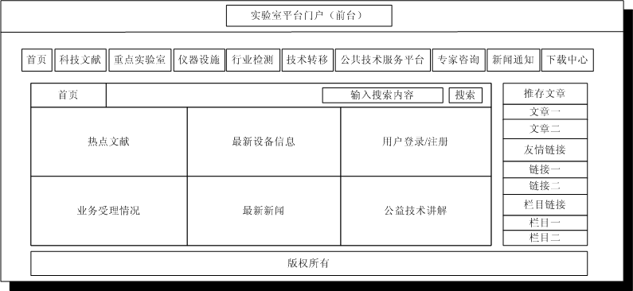

## 重点实验室

展示实验室介绍，成员介绍及成果等，按类别或行业展示。包括实验室动态展示，重点实验室分类和列表展示。

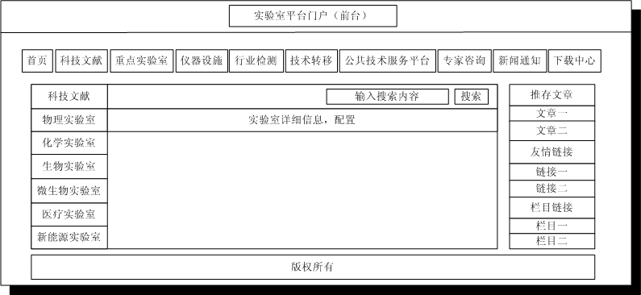

## 公共技术服务平台

按类别展示能对外提供技术服务的平台介绍。如云服务平台的介绍和入口等。

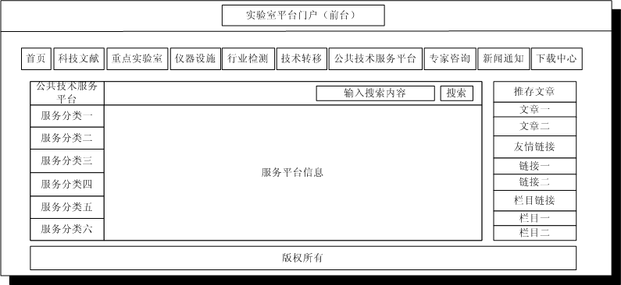

## 科技文献

利用‘文献港’查询相关文献并展示。

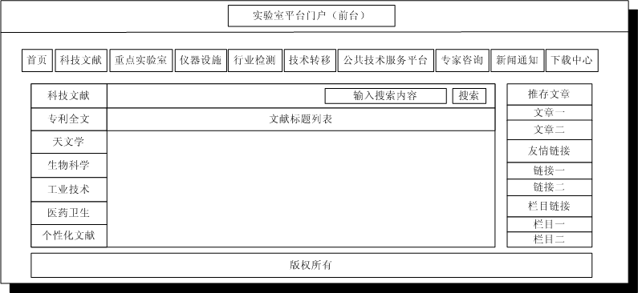

## 新闻通知

按类别展示新闻和通知。

增加‘技术交流与培训’栏目，如大学城内新购置设备或专门聘请的专家进行培训时，几个学院可以参与培训和学习，共同提升技术水平。

新闻通知是平台的实时新闻动态展示。由管理员在后台添加修改。

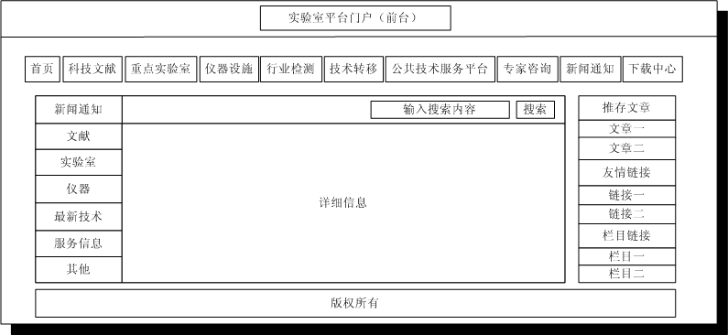

## 政策法规

按类别展示政策和法规信息。

政策法规是平台使用必须遵循的政策规定:

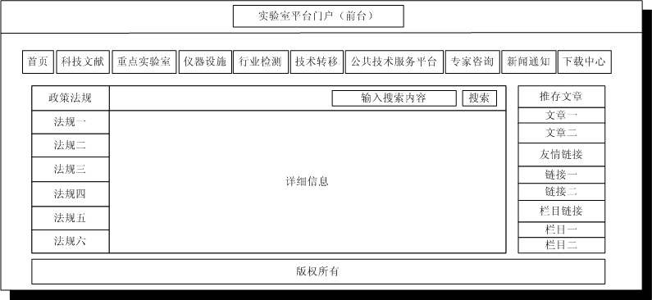

## 下载中心

按类别展示可下载的文档，如专业知识，流程介绍等。

下载中心是各个模块需要下载的附件集合，可以按关键字或发布单位等条件搜索。

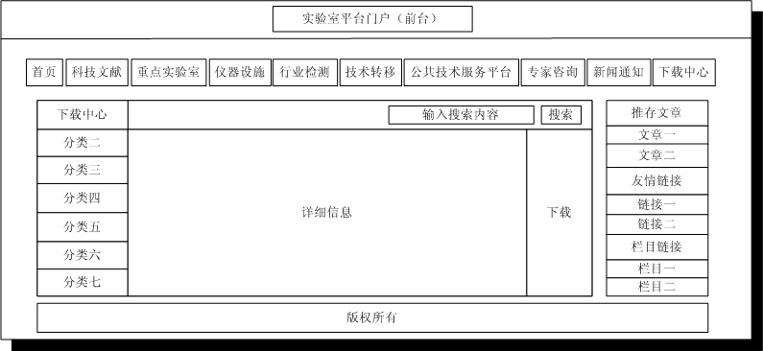

## 仪器设备(含使用预约)

* 按类别或行业类型展示仪器设备
* 用户可以通过各种条件查询相关仪器设备
* 仪器设备显示信息中含有报价和预约入口
* 选择预约后，用户可以看到该设备的可用时间段等信息，填写相关申请信息后提交.
* 提交后系统提示用户：如果预约成功，用户会收到通知（校外用户会收到二维码，用于进入实验室登记使用）
* 用户可以浏览并管理自己的预约记录.(如取消)
* 申请获批准后系统会有提示.

仪器设备模块包括仪器设备的分类、展示和预约功能。实现了流程化管理。

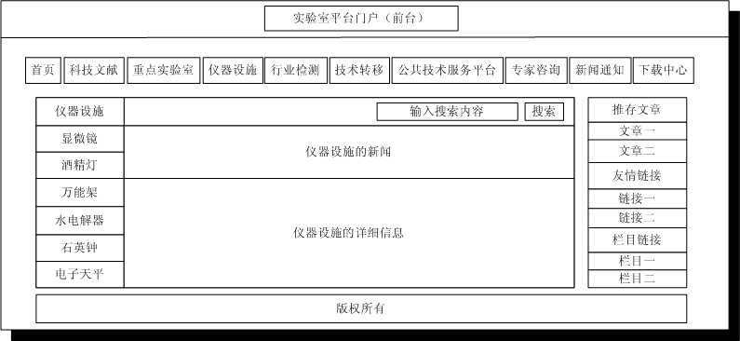

设备信息查阅，根据全部或者根据条件查询用户所需的设备的详细信息。

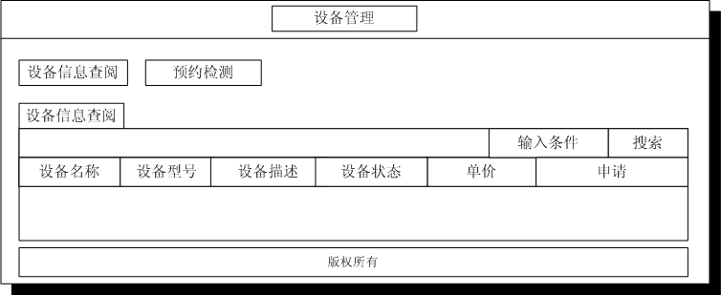

在设计的本项目中，我们考虑使用二维码对互联网用户的订单进行识别，二维码在用户在预约确认后生成，用户可以通过打印纸质订单至实验室，也可以通过智能移动终端获取二维码保存，至实验室进行验证时，通过纸质二维码或移动设备二维码展示给实验室管理员，由管理员通过客户端扫描二维码，送至系统进行认证核对用户和订单信息。

校园网用户在预约确认后，系统将通过大学城的用户统一认证系统（LDAP/Radius），把用户的帐号信息保存至订单，至实验室进行验证时，通过出示校园卡给实验室管理员，由管理员通过客户端感应用户信息，送至系统进行认证核对用户和订单信息。

在系统认证后，将保留当前时间作为使用设备的时间，在用户使用仪器设备完毕，离开实验室时，用户再次出示二维码或校园卡，实验室管理员通过扫描感应，将信息发送至系统，记录为使用设备结束时间。

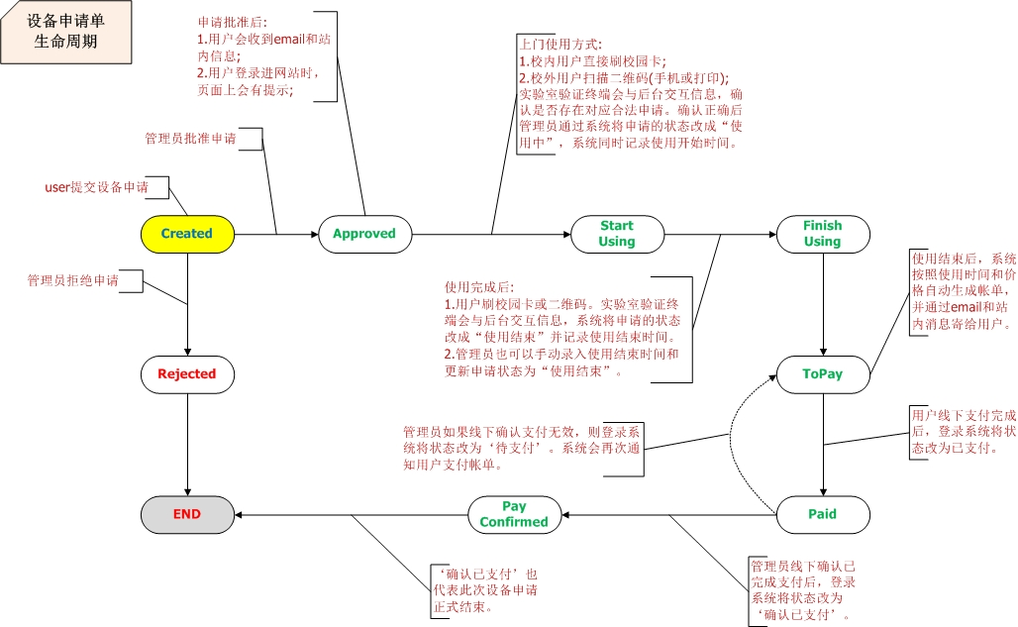

## 行业检测(含检测预约)

* 按实验室类别或行业类型展示可供选择的测试项目;
* 用户可以通过各种条件查询相关测试项目;
* 测试项目显示信息中含有报价和申请表下载链接以及‘预约’链接;
* 用户线下填写完申请表后，选择‘预约’，然后上传申请表并提交;
* 提交后系统返回给用户预约报告号，用户凭此号可以在后续阶段查询状态;
* 用户可以浏览并管理自己的预约记录(如取消等操作);
* 申请获批准后系统会有提示.

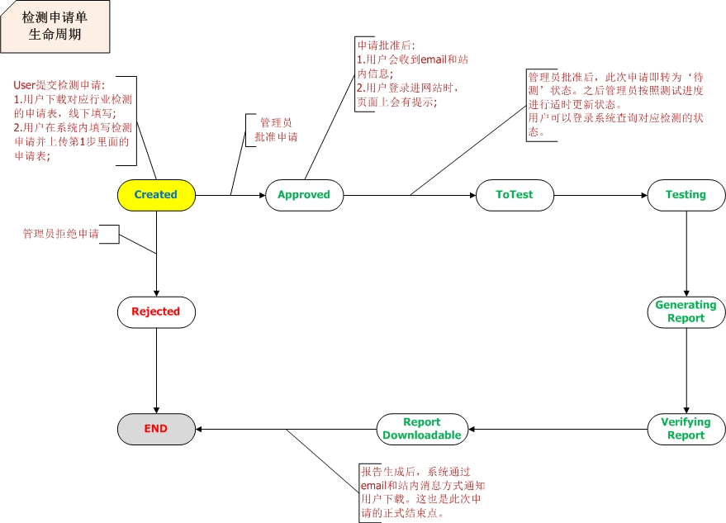

## 专家咨询

此模块提供的功能将因用户角色而异，首先系统会对用户进行判断:

如果是普通用户:

* 系统将展示‘提问模块’，‘历史问答记录’，‘经典问答’及‘专家介绍’等;
* 点击‘提问模块’后可以输入问题标题和描述，可以选择指定专家回答;
* 系统也将展示该用户已提出的问题列表，方便用户查询状态和结果。
* 用户登录时，如果专家已经解答问题，系统会有提示。

如果是专家:

* 系统将展示‘回答问题’，‘历史问答记录’，‘经典问答’及‘专家介绍’等;
* 点击‘回答问题’后可以输入问题解答。
* 一旦专家登录，系统会在显眼位置提示专家有未回答的问题。
* 专家也可浏览自己的回答记录。

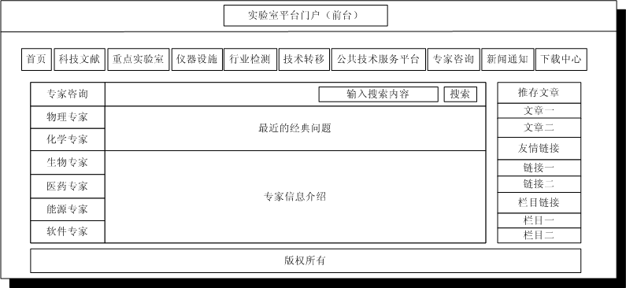

流程介绍:

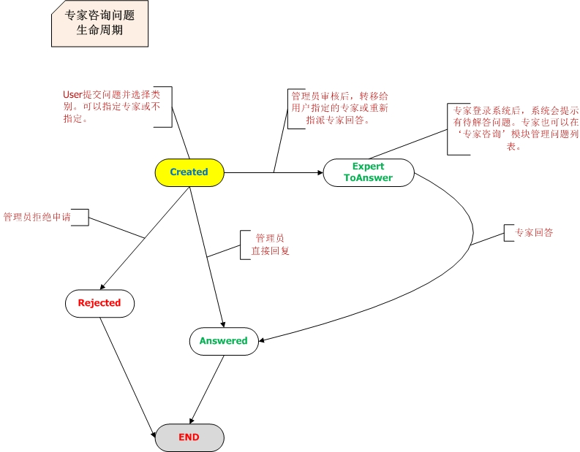

## 科技成果与技术转移

1.按类别或行业等类型展示科技成果信息;

2.展示技术转移成功案例及流程介绍

3.展示进行中的技术转移项目的状态；

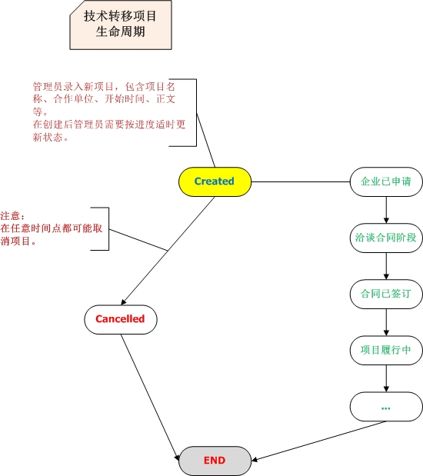

## 信息搜索

提供全局的信息检索功能。

搜索各模块的内容，可以全网搜索也可以指定模块搜索。

## 使用帮助

针对如何使用本系统提供帮助，如列出常见问题与对应解答(FAQ)等。

## 注册/登录认证

提供注册、登录等功能。支持大学城统一认证平台。

首先对用户进行划分和定义，除了在校学生和老师，还有学校相关单位人员以及社会来源用户，对用户注册的关键信息必须要求准确无误真实，对用户的权限在时间和空间上做明确的规划，并通过时间、访问控制、访问二维码或其他IC卡等方式实现。同时用户注册简单易行，多种简介方式，避免有歧义的词语，对于验证码等安全方法要求保证安全的情况下易用，避免出现验证码难辨认等情况。

针对仪器设备管理时的用户登录验证，建议采用校园卡或者二维码登录验证。校内用户仪器预约时可将账户与校园卡绑定，校外用户在仪器设备预约成功后可自动生成二维码。在预约成功后，可凭校园卡或者二维码登录验证后进入实验室对仪器设备进行使用操作。在用户通过校园卡或者二维码登录后对仪器的使用记录将会在系统上保存。

## 管理平台入口

提供链接跳转到管理后台，需要重新登录管理员帐号。

## 留言反馈及调查栏目

用户可以在此模块留言以提供反馈并参加系统发起的调查栏目。

预留位置，由后台管理是否显示发布。

# 门户后台信息管理

门户后台信息管理提供对门户前台基本展示信息的管理。

## 信息管理

对应门户前台里面的‘科技文献、政策法规、新闻通知、公共技术服务平台、下载中心’等栏目提供对应的管理功能，主要包括增删改等操作。

管理前台显示的信息和网站的设置，包括建立实验试设备仪器的数据字典、预约管理、打印输出设置、使用统计查询等其他功能。

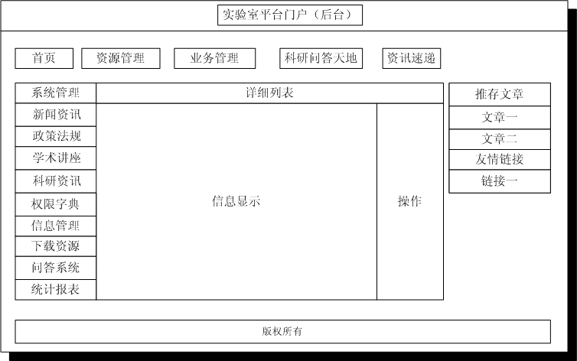

实验室信息管理：对登记过的实验室的信息管理，修改状态、编辑信息等。

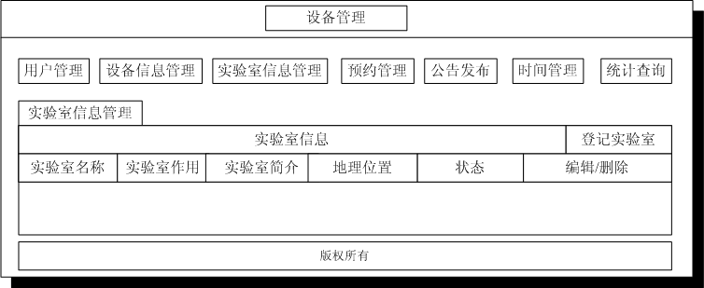

## 报表管理

根据各种统计信息，进行数据库分析，抽象出各类现实数据，对各类型数据进行报表的设计，制定报表的模板。报表的使用入口会放在实际需要的模块内(再细化或明确仪器设备共享管理（5.3.1）和科技成果与技术转移（5.3.3）

中报表统计的要素及展示的图表类型，例如：分析统计科技成果转移情况报表，以饼图或柱状图展示总数，转成数及比例，待转数及比例，按年份统计等。)，如下面的仪器设备使用统计查询:

统计查询：查看一定时间内具体设备的使用情况（设备的使用次数，谁使用的，使用率，设备状态等）

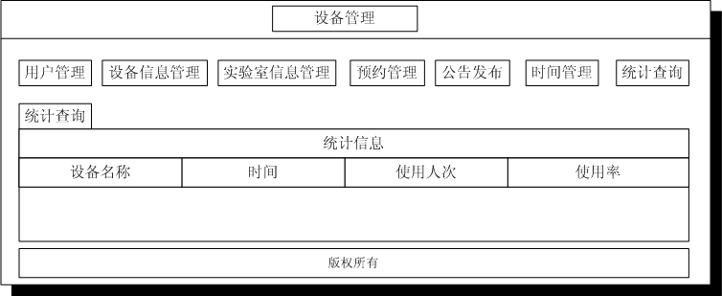

增加需求:

结合报表管理，加强服务过程评估功能，评估的服务指标（要素）主要包括信息维护频率、服务请求响应速度、服务成功数据与比例、用户评价等。做到评价要素公开，评价结果即服务结果自动生成、统计与分析。让系统拥有先进的服务过程评估体系，实现服务指标的全程统计、用户评价与反馈。

## 专家咨询管理

1.专家信息管理:

专家基本信息的管理，如专业、个人信息等。

2.专家咨询管理:

管理员可以选择直接回答问题，拒绝回答，或将问题提交给对应的专家。

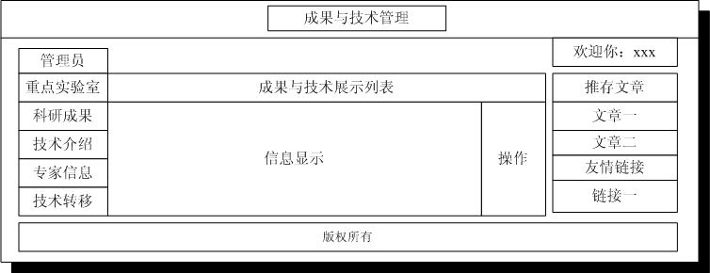

## 用户、角色、权限管理

主要是对设备管理相关的用户进行的管理，操作包括查询用户、添加用户、编辑用户、删除用户等。

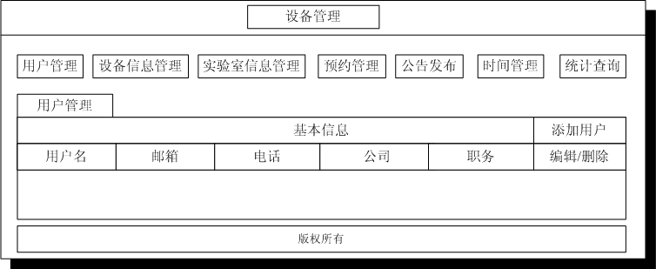

## 操作记录

超级管理员拥有此权限。

查看整个系统的操作记录。

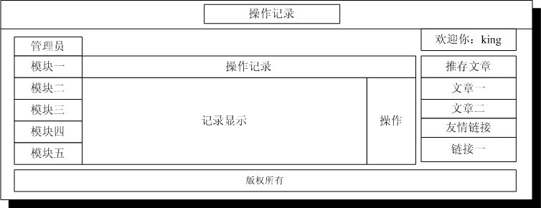

## 留言反馈及调查管理

针对留言进行管理和回复等操作;

发起调查，用户在前台可以参与;.

设置是否显示该模块，是否发布相关调查。

# 仪器设备共享、行业检测、科研成果与技术转移管理

## 仪器设备共享管理(含使用预约)

本模块的相关内容分成以下几大块:

1. 仪器设备基本信息:

编号

名称

型号

类型

简介

图片地址

所属实验室

责任人

联系人

联系电话

联系email

价格类型(按次？按小时？或其它类型）

单价

1. 仪器可用时间段记录;（建议记录计划使用的时间段）

固定使用时间（如周期性地课程或实验安排）

预约使用时间（被批准的预约申请所占用的时间）

1. 仪器设备维护记录;

当前状态(正常？维修中?)

最后维护时间

最后维护人员

报废原因

报废时间

新增时间

新增经手人

1. 仪器设备预约记录;

预约记录编号

预约人

使用理由

是否接受管理员调整时间段

预约发起时间（提交预约申请的时间）

预约起始时间（预约使用时间段的起始时间）

预约终止时间（预约使用时间段的终止时间）

调整后预约起始时间（管理员调整后：预约使用时间段的起始时间）

调整后预约终止时间（管理员调整后：预约使用时间段的终止时间）

审核状态（待审核-拒绝-通过等）

1. 仪器设备使用记录;

实际使用起始时间（实际使用时间段的起始时间）

实际使用终止时间（实际使用时间段的终止时间）

手动修改使用时间段的原因

手段修改使用时间段的操作人员

1. 仪器设备收费记录;

实际使用时长

产生费用

缴费状态（分成3种：未缴---用户已缴,待核实---核实已缴）

功能1:管理仪器设备，增删改设备和相关信息(包括日常维护信息，以及可使用时间段);

功能2:预约处理流程:

1)打开预约申请列表，针对对应设备申请，系统自动展开空闲时间表，进行相关管理(批准，拒绝申请等)

2)管理员可调整预约申请的使用时间，确定后系统自动更新设备的可用时间信息.

功能3:后台模块(与实验室刷卡/二维码扫描终端相关):

1)响应终端请求并返回结果，在数据库做相应记录；

2)提供相应报表供查询或编辑处理.

仪器设备上门使用流程介绍:

申请者来到实验室时，

如果是校外用户，则出示二维码，实验室的扫描终端的扫描枪扫描后，终端查询此后台模块有无对应申请;

如果是校内用户，则直接刷校园卡，实验室的终端查询此后台模块有无对应申请;

实验室扫描模块(需求外模块): 包含一台终端，里面的客户端模块可连接上系统后台，用于发送二维码信息请求对应的预约申请，并接收后台返回的信息并展示。

在客户端模块里，管理员可进行预约申请的使用确认功能，系统后台将更新预约申请的状态，更新为‘预约使用正在执行中’。

使用前后各扫描一次，后台将记录起始和结束时间，并更新对应状态。

功能4: email和站内消息将发给申请者，同时申请者会收到对应的预约二维码，凭此二维码上门使用设备.



## 行业检测管理(含检测预约)

本模块的相关内容分成以下几大块:

1. 行业检测基本信息:

编号

项目名称

项目描述

承接单位

负责人

联系电话

联系email

价格

1. 检测预约信息:

预约编号

预约单位

预约人

预约人联系电话

预约人联系email

预约备注

预约申请表（离线填写）存放地址

审核状态（待审核/拒绝/通过）

1. 检测进度信息:

预约编号

当前进度

当前环节负责单位

当前环节负责人

当前环节负责人联系电话

当前环节负责人联系email

检测报告存放地址(http)

功能1:管理行业检测项目，增删改检测项目及相关信息.

功能2:预约处理流程:

1)打开预约申请列表，下载预约申请表后进行相关管理(批准，拒绝申请等);

2)管理员点击确定后系统自动更新相关信息.管理员如有必要将更新预约申请对应的相关信息，如预计返回结果时间等.

功能3:email和站内消息将发给申请者.



## 科技成果与技术转移

本模块的相关内容分成以下几大块:

1. 科技成果展示;

成果名称

成果介绍

负责单位

录入人员

录入时间

1. 技术转移成功案例展示;

案例名称

案例介绍

录入人员

录入时间

1. 技术转移流程介绍;

流程名称

流程介绍

录入人员

录入时间

1. 技术转移项目:

项目名称

项目描述

项目类型

项目状态

项目开始时间

项目结束时间

参与单位

参与单位负责人

参与单位联系电话

参与单位联系email

校方参与部门

部门负责人

部门联系电话

部门联系email

功能1:管理科技成果信息，提供增删改等操作.

功能2:管理技术转移成功案例及流程介绍信息，提供增删改等操作.

功能3:管理高校在生产制造、信息工程、生命科学、能源环境等领域的科技成果的技术转移案例分享，提供增删改等操作.

功能4:管理技术转移项目，增删改等操作.(包括项目状态更新)



六.产品的非功能性需求

## 设计原则

本系统将遵循以下三项原则进行设计：

1.安全保密性原则

项目的设计需要具备统一完善的多级安全机制设置，符合国家安全及保密部门要求，严谨的用户权限管理解决方案，拒绝非法用户和合法用户越权操作，避免系统数据遭到破坏，防止系统数据被窃取和篡改，对于关键信息使用加密传输，传输的数据文件提供不可抵赖性确认。

系统建设需要充分的考虑到信息的保密性和安全性，尤其在数据库设计与后期运行中采用安全有效的方式，实行深度防护：多模块操作，利用分散的防护策略来管理风险；失败安全保护：在系统运行失败时有相应的措施保障软件安全。

让平台更加的安全，其实主要要做的事情就是让运行在平台上的程序更加严密地防止被恶意用户攻击和破坏，让运行在平台上的程序和产生的数据防止被恶意用户盗取和使用。我们可以参见如下图示：



要让安全做的更加地有效，我们从以下三个方面考虑：

a.服务器访问安全控制

建立严格的授权体系，只有经过认证的用户才能够通过相应的协议（例如SSH、HTTP）访问系统；系统间进行隔离，必须具备一定的防病毒能力。

b.数据库访问安全和机密隐私数据的访问安全控制

通过隐藏数据存储路径、及时的数据备份、对数据使用进行审计以及充分利用数据库系统提供的安全机制来实现。

c.程序访问安全控制

制订安全的开发规范，应用SSL，HTTPS 等安全访问协议，及时更新漏洞补丁。

2.易用性原则

我们满足一般用户网站的访问习惯和要求，提供灵活易用人性化的页面布局，友好的人机交互界面。

平台的易用性主要体现在以下三个方面：

* 平台采用B/S方式，操作简便、界面友好，只要略懂电脑基本操作即会操作使用；
* 每一步都有在线帮助，提供完善的联机帮助信息，所有的操作菜单和提示信息全部是用中文；
* 各业务系统采用的错误提示指导用户操作。

3.可维护性原则

我们针对本项目的可维护性分解为四个部分：可扩展性、开放性、数字化、规范化，下面就这四部分做详细阐述。

a.可扩展性

系统应采用模块化、组件化的体系结构，在技术架构和设计模式上保证技术的延续性，灵活的扩展性和广泛的适应性，确保系统能够满足用户在数据及业务功能扩展方面的需求。

b.开放性

在内容模块设计与网上实现过程中充分考虑开放性，便于日后内容维护和扩展，同时要充分考虑与网站现有后台接口和二次开发。

系统平台采用开发标准的数据库来实现各种数据的管理，保证技术实现的质量，以及便于日常维护和系统的扩展。平台的层次结构清晰、明确，每一层之间采用标准的协议接口，协议之间保证与国际、国家标准相一致。网络传输采用标准的TCP/IP（IPv4/IPv6）协议，充分保证系统的开放性。基于开放性的设计原则，平台及相关资源极易扩充，允许管理员自行向管理平台中添加仪器设备分类、子类以及仪器设备资源等，通过网络各用户端浏览器就可完成，方便快捷。

c.数字化

平台的基础数据全部采用数字代码化，便于后续维护。

在平台系统设计中，从整个系统的角度进行考虑，使系统有统一的信息代码、统一的数据组织方法、统一的设计规范和标准，以此来提高系统的设计质量。

设计中，基础数据全部数字化，并通过代码实现基础数据的自动导入，使系统在初始化或者出现意外情况时，能够迅速恢复到初始状态，并尽可能快速的恢复备份数据，大大降低维护成本和提高可用性。

d.规范性

在项目的建设过程中，按照“总体设计，分步实施”的原则，软件工程必须标准化，遵循国际通用开发标准，并按国家标准及行业标准执行。结合项目需求，形成接口规范、数据规范、应用系统接入等规范，如GB/T 8566-1995《信息技术软件生存期过程》和GB/T 8567-1995《计算机软件产品开发文件编制指南》两项标准。

■ 平台系统所涉及到的硬件、软件、网络协议等均采用国内外厂商支持的国际标准协议，选用的协议和设备要符合国际标准或工业标准，将不同应用环境和不同的网络优势有机的结合起来。也就是说，使系统的硬件环境、通讯环境、软件环境、操作系统之间协调统一，发挥各自优势，为信息的互通和应用创造有利的条件。

## 开发和运行环境

### 开发框架

本项目采用基于Java的开发框架，由于Java是基于跨平台虚拟机方式的运行，因此，它是独立于操作系统和数据库平台，代码可以轻松移植到不同操作系统，且目前绝大多数数据库都兼容于Java，使得Java相对于其他技术更具有领先优势。下面我们会分析使用基于Java虚拟机的JSP技术的对比，选择适合的Java开发框架，以更好适应本项目的开发。

本项目将采用基于Java 1.6版本，SSH（Spring、Struts、Hibernate）的开发框架对本项目进行开发，其稳定性、跨平台性、可移植性都将得到最大的技术保障。

### 操作系统

承载本项目的操作系统我们选择是Ubuntu Server 12.04，由于开发和运行环境是基于Java，因此可以将项目在Windows Server 2003/2008或者其他Linux发行版之间进行切换，而无需担心兼容性问题。

### 数据库

由于开发框架选择SSH（Spring、Struts、Hibernate），而Hibernate正式基于数据库无关性设计的一套数据持久化方案，因此，无论是Oracle、SQLServer还是MySQL（不限于上述三种数据库），都能够轻松应对，只需更改配置就能够支持多种类型的数据库系统。

本项目中，由于设计考虑到数据库无关性，我们选择使用MySQL 5作为数据库管理系统，主要出于下面四个原因：

1、支持5000万条大数据记录的数据仓库；

2、适应于几乎所有的操作系统（Windows/Linux/Unix）；

3、开源软件，版本更新、补丁升级快；

1. 性能出色。

### Web开发标准

为了实现前台代码高度重用，尽量减少输出到客户端的CSS文件个数。后台文件组织提倡“高内聚 低耦合”，业务逻辑极致分离，确保后台代码便于维护，易于扩展，我们在本项目中使用HTML5新一代Web开发标准。

### 协议支持

本项目设计支持LDAP和Radius协议，同时支持IPv4/IPv6网络。

类似现有的深圳大学城云计算公共服务平台，其中的深圳大学城用户统一身份认证系统就是基于大学城LDAP/Radius协议独立开发的功能，使用该协议访问大学城的用户系统，获得相应授权，用户验证后，根据授权内容进行不同的操作。

### 组件式开发

本系统将采用模块化、组件化的体系结构，在技术架构和设计模式上保证技术的延续性，灵活的扩展性和广泛的适应性，确保系统能够满足用户在数据及业务功能扩展方面的需求。

基于模块的运行时动态扩展介绍:

基于Java语言的服务（业务）规范OSGi给出了一套解决方法，可以实现模块级别的动态扩展，而且是运行时的。所谓运行时模块的动态扩展，比如需要增加一些新的功能，可以将新开发的类和文件按照Bundle进行组织，然后直接放到运行时环境下，这些功能就可以使用了。

Eclipse的插件体系结构就是以equinox(一个OSGi规范的实现)为核心构建的。它里面提到了扩展/扩展点的概念，可以很好地为整个系统的组件式开发提供基础。

为了控制复杂性，平台将在逻辑上进行划分，各个逻辑模块之间是松散耦合，对每个领域都理解和仔细分析；可扩展化随着业务领域理解的深入而不断重构获得；在系统演化过程中，我们时刻准备着，保持对复杂性的关注。确保这些复杂性得到消化。

### 可分布式部署

本项目的前后台及各管理模块均支持可分布式部署，从上到下依次为用户层、平台层、软件层、硬件层，详情如下所示：



其中，在部署平台前，首先准备软件层和硬件层两部分，在大学城网络中心机房准备平台所需的服务器、网络、存储的硬件设备，接入网络。

在搭建好硬件层后，就可以进行软件层的安装部署，有两种选择：

第一种为直接在硬件层的服务器上安装操作系统，再安装相关的数据库、运行环境、中间件等；

第二种是可以通过虚线部分是深圳大学城云计算公共服务平台，硬件由云计算平台进行统一管理，根据架构设计，分配Web计算资源池和数据库资源池。

之后，建立数据库系统、运行环境、中间件等必需软件。

在硬件和软件部署成功后，将开发的平台部署上线，为用户提供平台服务。